МИНИСТЕРСТВО ОБРАЗОВАНИЯ РЕСПУБЛИКИ БЕЛАРУСЬ
УЧРЕЖДЕНИЕ ОБРАЗОВАНИЯ
«БЕЛОРУССКИЙ ГОСУДАРСТВЕННЫЙ ТЕХНОЛОГИЧЕСКИЙ УНИВЕРСИТЕТ»

ОТЧЁТ
по лабораторной работе № 1
«Сетевые утилиты»

Выполнил: студент группы 3-9:Антипов
Алексей Романович_________________________
Проверил: _________________________
__________________________________

Минск 2026

ЦЕЛЬ И УСЛОВИЯ ВЫПОЛНЕНИЯ
Цель работы — ознакомиться с функциональными возможностями сетевых утилит Windows, научиться определять параметры TCP/IP-сети, проверять соединения и анализировать сетевое состояние компьютера.
Среда выполнения: Microsoft Windows 11, компьютер DESKTOP-1ESRE1C, активная сеть 192.168.1.0/24, беспроводной адаптер Realtek 8852BE Wireless LAN WiFi 6 PCI-E NIC.
Примечание. Практикум первоначально рассчитан на Windows XP. В современной Windows команды NET SEND и часть административных режимов NBTSTAT/NETSTAT недоступны либо требуют запуска от имени администратора.

ИСХОДНЫЕ СЕТЕВЫЕ ДАННЫЕ
1. Имя хоста: DESKTOP-1ESRE1C.
2. IPv4-адрес: 192.168.1.35; маска: 255.255.255.0 (/24).
3. Шлюз и DNS-сервер: 192.168.1.
4. MAC-адрес Wi-Fi: F8-54-F6-F9-4A-0A.
5. Доступный соседний узел: 192.168.1.38.

ЗАДАНИЕ 1
Получить справку о параметрах утилиты ipconfig.
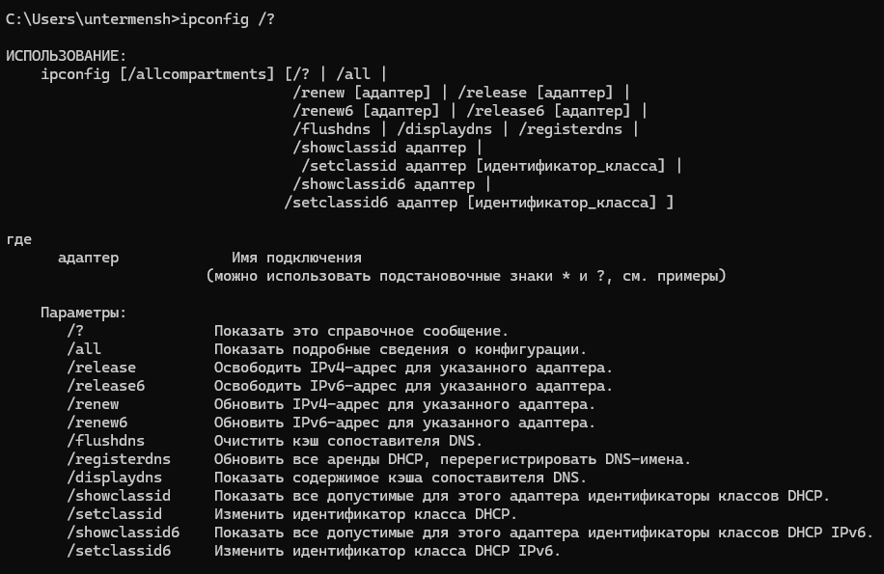
Рисунок 1 — Результат выполнения задания 1

ЗАДАНИЕ 2
Получите короткий отчет утилиты исследуйте его.
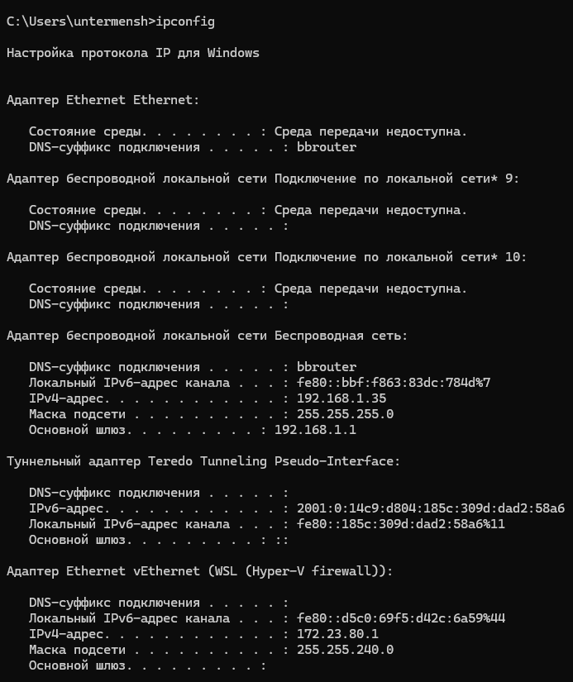
Рисунок 2 — Результат выполнения задания 2

ЗАДАНИЕ 3
Получите полный отчет утилиты. Выпишите символическое имя хоста, IP-адрес, маску подсети, MAC-адрес адаптера.
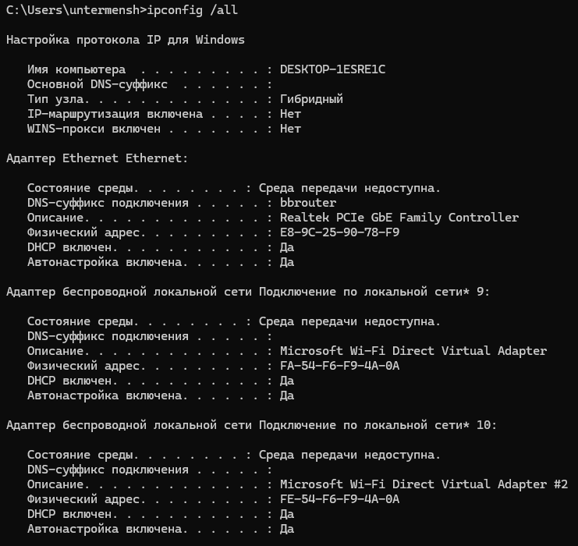
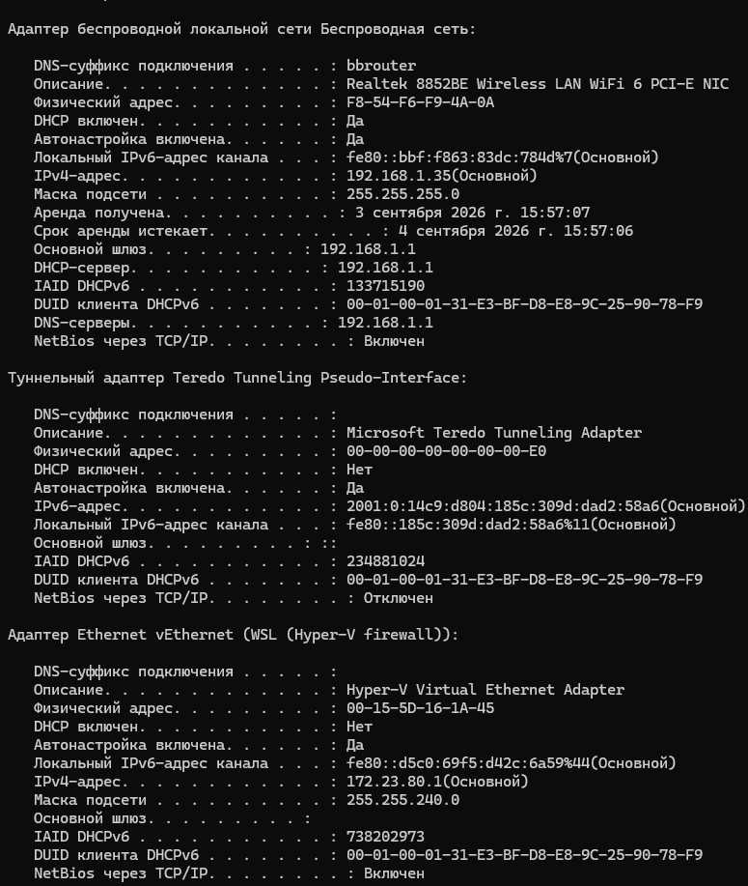
Рисунок 3 — Результат выполнения задания 3
Имя: DESKTOP-1ESRE1C; IPv4: 192.168.1.35; маска: 255.255.255.0; MAC: F8-54-F6-F9-4A-0A.

ЗАДАНИЕ 4
Определите, к какому классу адресов относится выписанный IP-адрес; вычислите максимальное количество хостов, которое может быть в подсети и укажите диапазон их адресов; определите код производителя сетевого адаптера.
Класс: Частные IP-адреса
Максимальное количество хостов: 2^8-2 = 254 (2 на роутер и широковещательный)
Код производителя: F8-54-F6

ЗАДАНИЕ 5
Определите имя NetBIOS-имя компьютера с помощью утилиты hostname. Сравните его с именем полученным с помощью утилиты ipconfig.
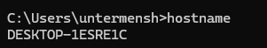
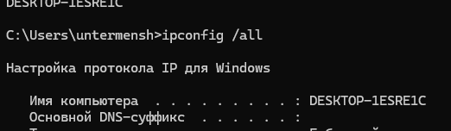
Рисунок 5 — Результат выполнения задания 5
Имена совпадают: DESKTOP-1ESRE1C.

ЗАДАНИЕ 6
Получить справку о параметрах утилиты ping.
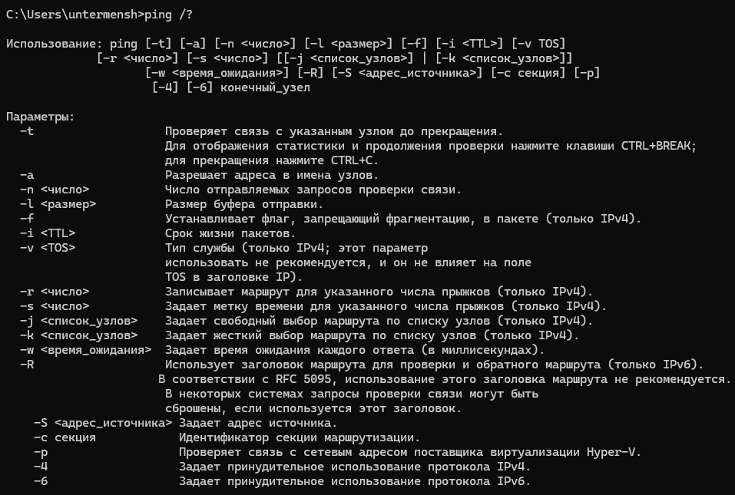
Рисунок 6 — Результат выполнения задания 6
Параметры -n, -l и -i управляют числом запросов, размером буфера и TTL.

ЗАДАНИЕ 7
С помощью ping проверьте работоспособность интерфейса внутренней петли компьютера.
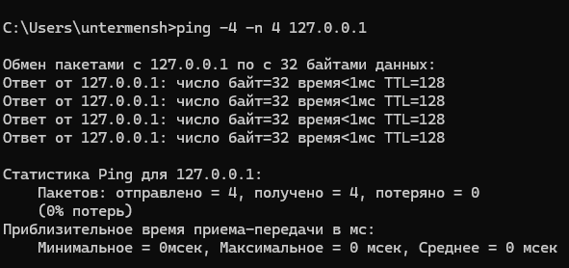
Рисунок 7 — Результат выполнения задания 7
Внутренняя петля исправна: потерь нет, TTL=128.

ЗАДАНИЕ 8
С помощью утилиты ping проверьте доступность интерфейса какого-нибудь компьютера в локальной сети, указав в качестве параметров его IP-адрес.
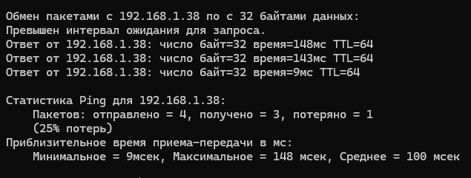
Рисунок 8 — Результат выполнения задания 8
Узел 192.168.1.38 доступен, потери 25%. Значение TTL=64 получено от удалённого узла.

ЗАДАНИЕ 9
С помощью утилиты ping проверьте доступность интерфейса какого-нибудь компьютера в локальной сети, указав в качестве параметров символическое имя хоста.
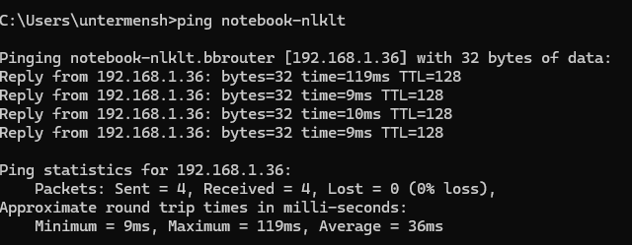
Рисунок 9 — Результат выполнения задания 9
Имя разрешено в 192.168.1.35; проверка успешна.

ЗАДАНИЕ 10
С помощью утилиты ping проверьте доступность интерфейса какого-нибудь компьютера в локальной сети, указав в качестве параметров символическое имя хоста и увеличив размер буфера отправки до 1000 байт.
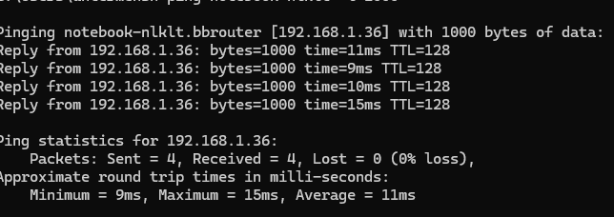
Рисунок 10 — Результат выполнения задания 10
Пакеты размером 1000 байт передаются без потерь.

ЗАДАНИЕ 11
С помощью утилиты ping проверьте доступность интерфейса какого-нибудь компьютера в локальной сети, указав в качестве параметров его IP-адрес и установив количество отправляемых запросов равное 17.
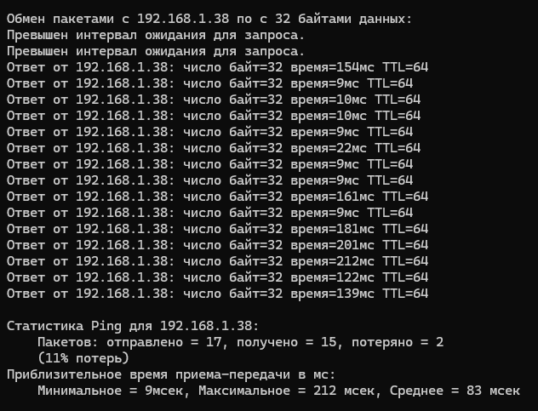
Рисунок 11 — Результат выполнения задания 11
Получены 15 ответов; потери 11%.

ЗАДАНИЕ 12
Получить справку о параметрах утилиты tracert.
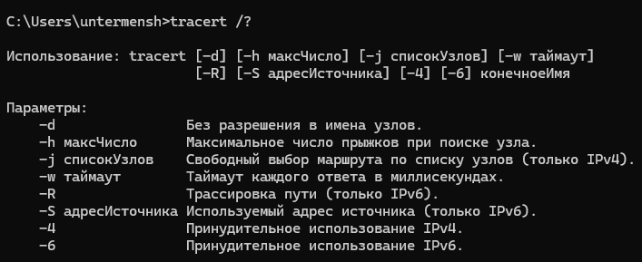
Рисунок 12 — Результат выполнения задания 12
Утилита определяет последовательность промежуточных узлов; ключ -d отключает DNS-разрешение.

ЗАДАНИЕ 13
С помощью утилиты tracert определите маршрут хоста самого к себе (интерфейс внутренней петли).
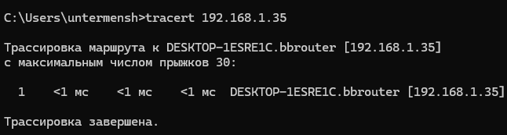
Рисунок 13 — Результат выполнения задания 13
Маршрут состоит из одного перехода и не выходит за пределы компьютера.

ЗАДАНИЕ 14
С помощью утилиты tracert определите маршрут к хосту в локальной сети. Определите количество прыжков в полученном маршруте.
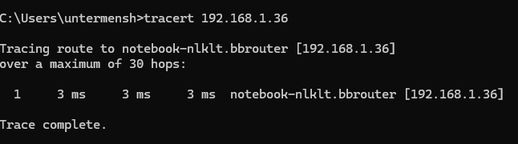
Рисунок 14 — Результат выполнения задания 14
До узла 192.168.1.38 один прыжок: оба устройства находятся в одной подсети.

ЗАДАНИЕ 15
Получить справку о параметрах утилиты route.
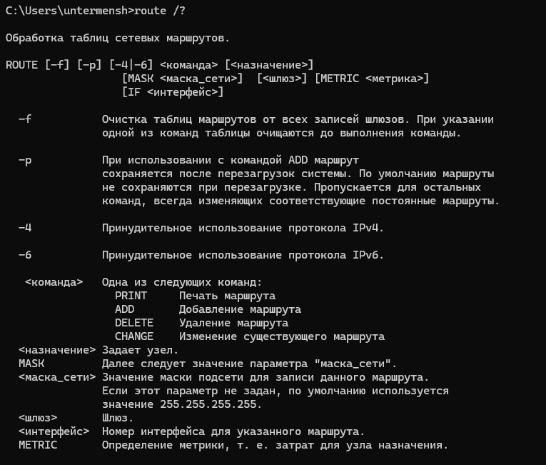
Рисунок 15 — Результат выполнения задания 15
Для просмотра таблицы используется команда route print; остальные режимы изменяют маршруты.

ЗАДАНИЕ 16
Распечатайте на экран монитора таблицу активных маршрутов компьютера. Исследуйте полученный отчет. Определите строки таблицы, соответствующие интерфейсу внутренней петли и широковещательным адресам. Определите IP- адреса шлюзов.
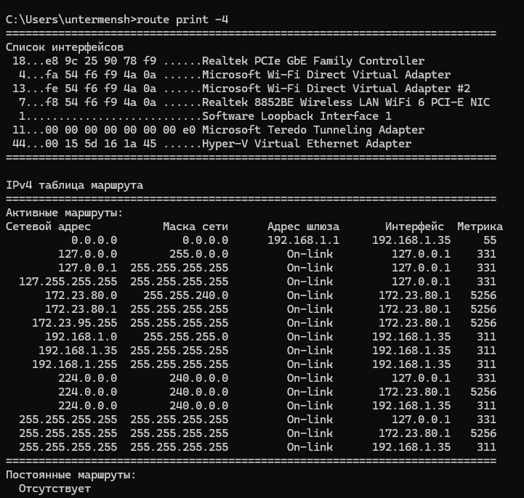
Рисунок 16 — Результат выполнения задания 16
Петля — 127.0.0.0/8; широковещательные адреса — 127.255.255.255, 172.23.95.255, 192.168.1.255 и 255.255.255.255. Шлюз по умолчанию — 192.168.1.1.

ЗАДАНИЕ 17
Получить справку о параметрах утилиты arp.
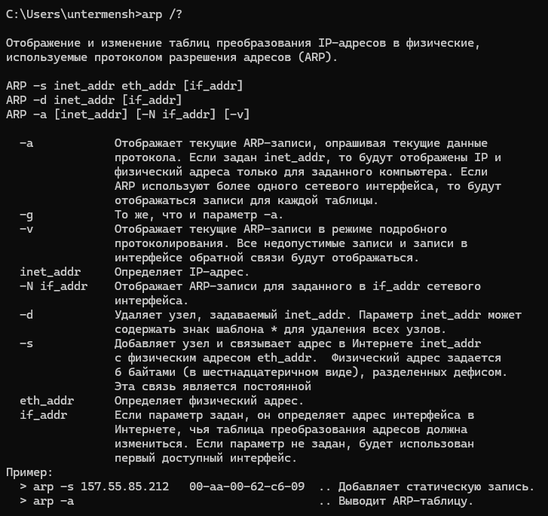
Рисунок 17 — Результат выполнения задания 17
ARP-таблица просматривается ключом -a; ключи -s и -d изменяют записи.

ЗАДАНИЕ 18
Распечатайте на экран монитора arp-таблицу. Исследуйте полученный отчет. Определите хосты, которым соответствуют строки arpтаблицы. Определите IP-адрес, которого нет в arp-таблице, но есть в локальной сети. Выполните утилиту ping в адрес этого хоста. Распечатайте снова arp-таблицу и объясните произошедшие изменения. Определите MACадреса двух хостов с ближайшими IP-адресами.
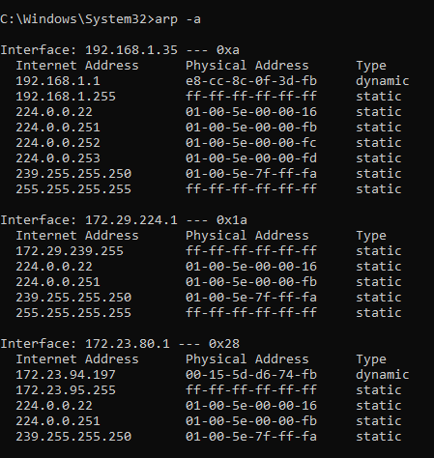
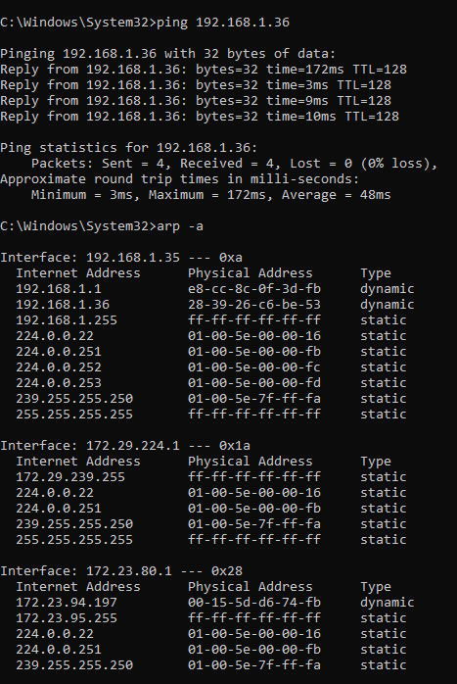
Рисунок 18 — Результат выполнения задания 18
После ping появилась динамическая запись 192.168.1.36 → 5E-83-69-F0-8D-0E. Ближайшие к адресу компьютера 192.168.1.35 хосты: .34 (0C-9A-3C-56-89-D9) и .36 (28-39-26-C6-BE-53).

ЗАДАНИЕ 19
Запустите утилиту nslookup в диалоговом режиме и наберите команду help. Ознакомьтесь с полученным отчетом, отражающим возможности утилиты nslookup.
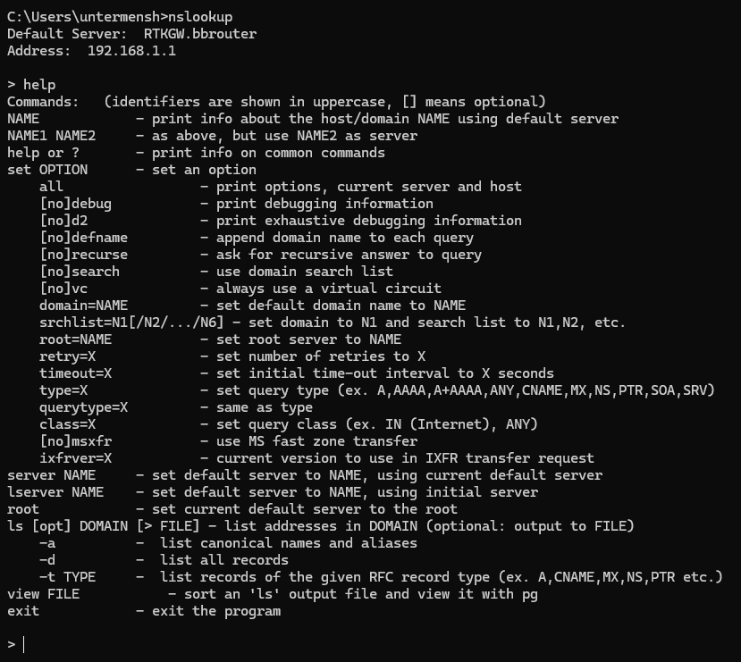
Рисунок 19 — Результат выполнения задания 19
Диалоговый режим поддерживает запросы имён и записей DNS, смену сервера и параметров запроса.

ЗАДАНИЕ 20
Запустите утилиту nslookup в диалоговом режиме. Определите имя и IP-адрес хоста, на котором установлен DNS-сервер по умолчанию. Определите IP-адреса хостов по их именам (имена хостов выдаст преподаватель).
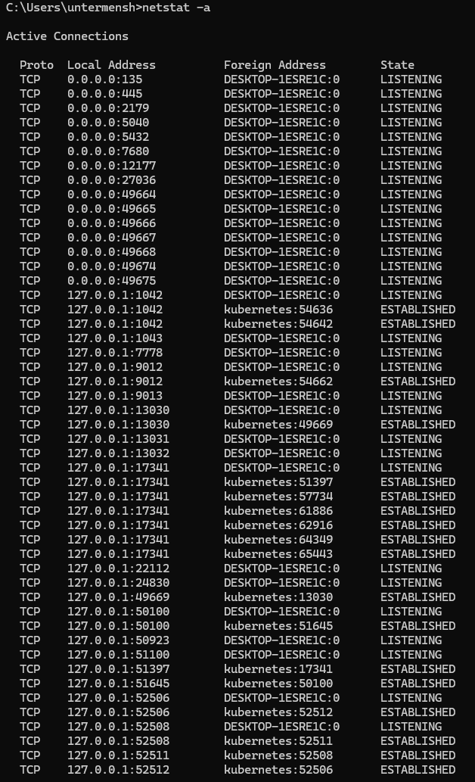
Рисунок 20 — Результат выполнения задания 20
- Порт 135 (TCP): Служба удаленного вызова процедур RPC (Remote Procedure Call Windows).
- Порт 445 (TCP): Служба общего доступа к файлам и принтерам (SMB).
- Порт 139 (TCP): Служба NetBIOS Session Service (активна на интерфейсах 192.168.1.35, 172.23.0.1 и 172.23.80.1).
- Порт 5432 (TCP): СУБД PostgreSQL (стандартный порт для баз данных).
- Порты 1042, 9012, 13030, 17341: Порты инфраструктуры контейнеризации Kubernetes (локальный кластер разработки).

ЗАДАНИЕ 21
Получить справку о параметрах утилиты netstat.
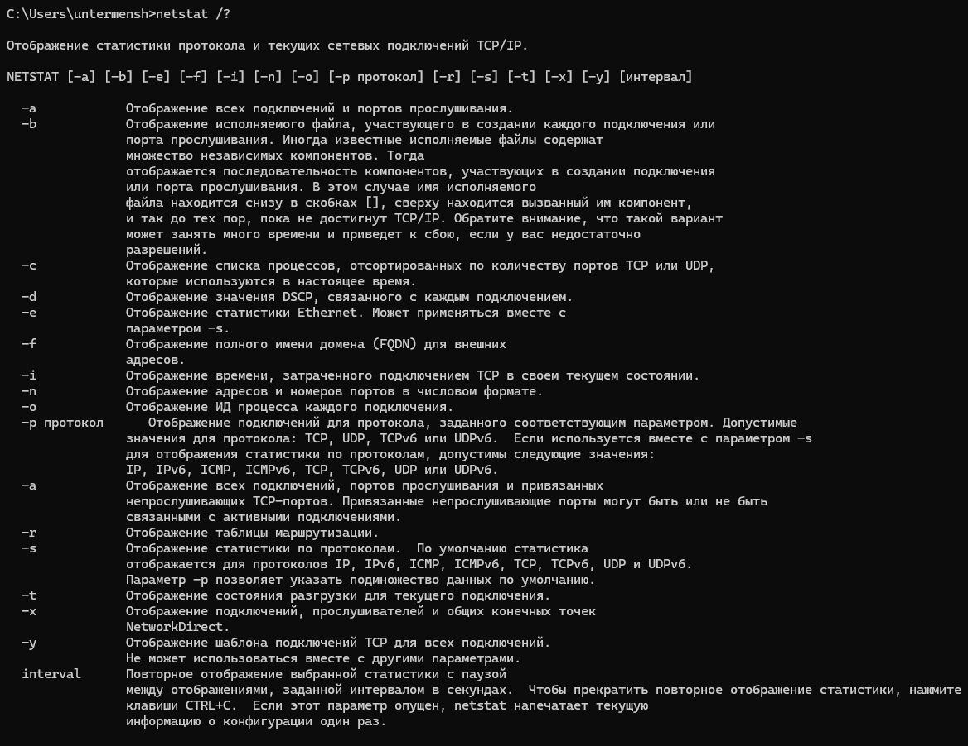
Рисунок 21 — Результат выполнения задания 21
Ключи -a, -b и -o позволяют анализировать соединения, программы и PID.

ЗАДАНИЕ 22
Запустите утилиту netstat -a для отображения всех подключений и ожидающих портов. Исследуйте отчет. Выясните, какие из известных служб прослушивают порты. С какими из этих портов поддерживается внешнее соединение и по какому протоколу? Определите имена хостов и номера портов внешних соединений .
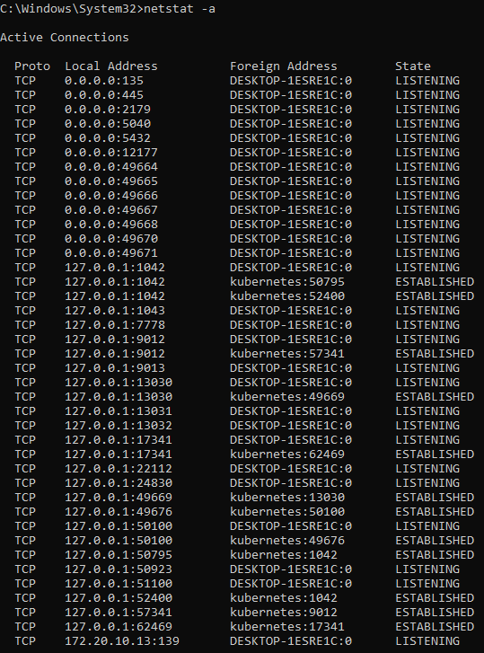
Рисунок 22 — Результат выполнения задания 22
Из известных служб видны TCP 135 (RPC), 139 (NetBIOS), 445 (SMB), 5432 (PostgreSQL-совместимый сервис). Внешние TCP-соединения используют, в частности, 443/HTTPS, 5228 и 27019; обратные DNS-имена доступны не для всех адресов.

ЗАДАНИЕ 23
Запустите утилиту netstat -b для отображения исполняемых файлов участвующих в создании подключений. Определите исполняемые файлы служб, прослушивающих порты, идентификаторы процессов операционной системы.
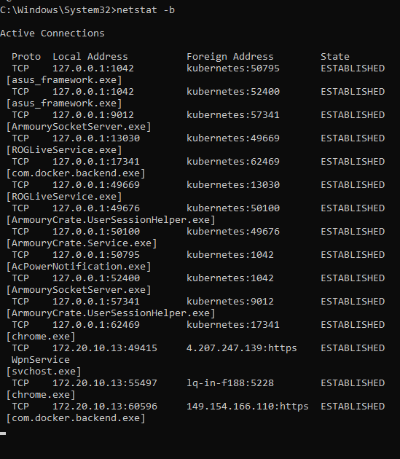
Рисунок 23 — Результат выполнения задания 23
Ключ -b потребовал повышение прав. Имена процессов и PID получены безопасным чтением netstat -ano и системной таблицы процессов.

ЗАДАНИЕ 24
Запустите утилиту netstat -ab. Исследуйте полученный отчет. Для формирования файла отчета утилиты, перенаправьте вывод утилиты в файл с помощью команды: netstat -ab > c:\report.txt. Проконтролируйте наличие отчета в файле.
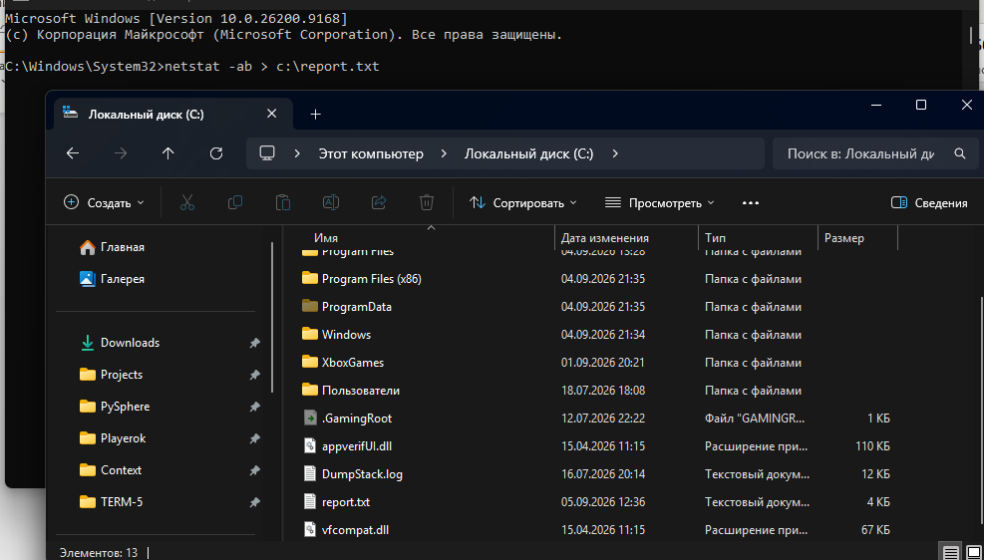
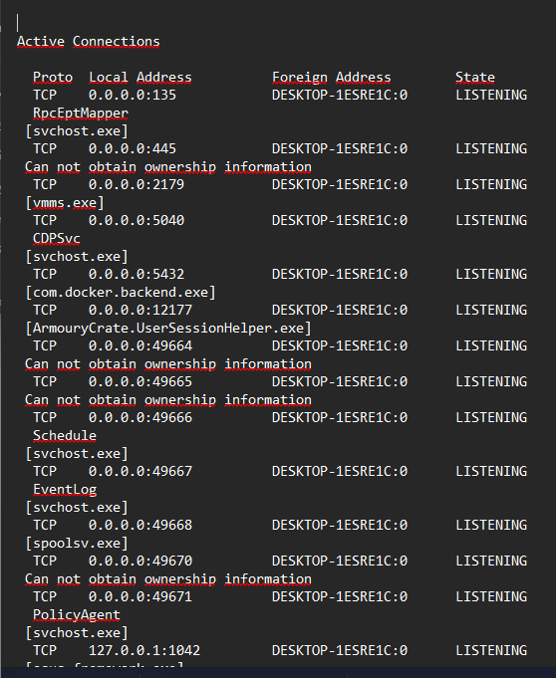
Рисунок 24 — Результат выполнения задания 24
Запись в корень C: и получение имён программ запрещены текущими правами. Резервный report.txt создан в рабочей папке и содержит диагностическое сообщение (45 байт).

ЗАДАНИЕ 25
Получите справку о параметрах утилиты nbtstat. Выполните все команды отраженные в справке. Исследуйте полученные отчеты.
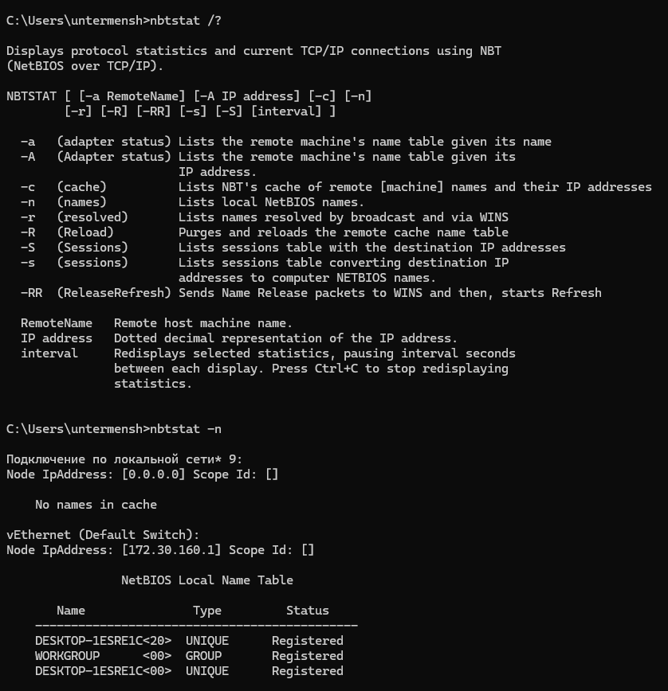
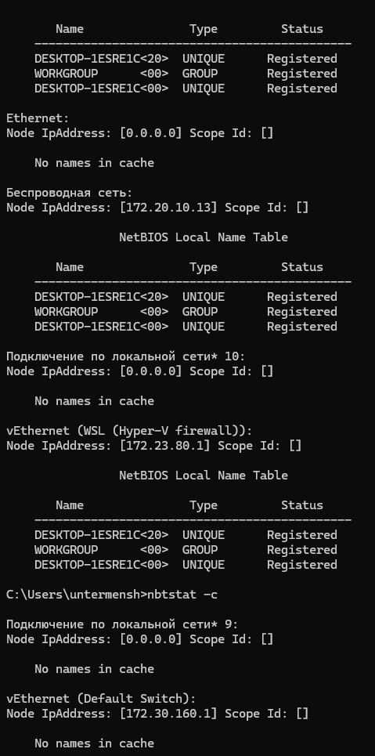
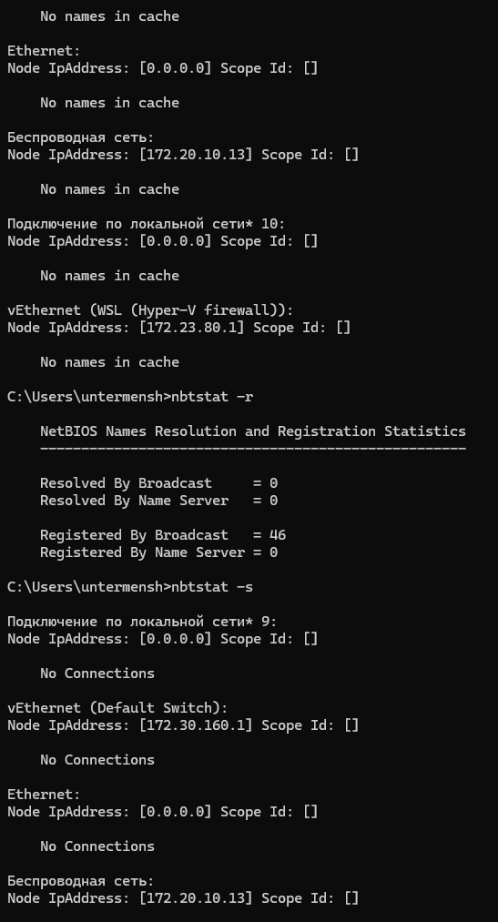
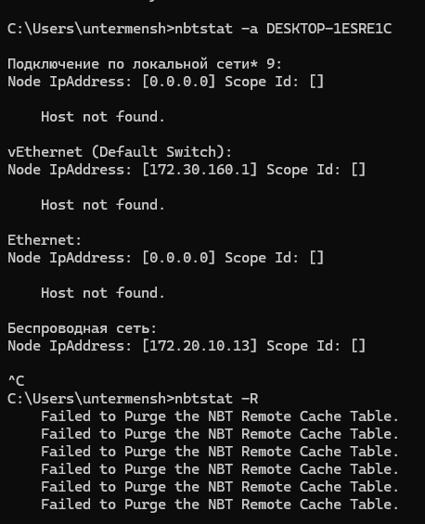
Рисунок 25 — Результат выполнения задания 25
Локальные NetBIOS-имена зарегистрированы, активных NBT-сеансов нет. Очистка и перерегистрация требуют административных прав.

ЗАДАНИЕ 26
Получите справку о параметрах утилиты net. Получите справку по отдельным командам утилиты с помощью команды help. Получите статистику рабочей станции и сервера компьютера с помощью команды statistics. Перешлите сообщение на соседний компьютер с помощью команды send. Получите список пользователей компьютера с помощью команды user.
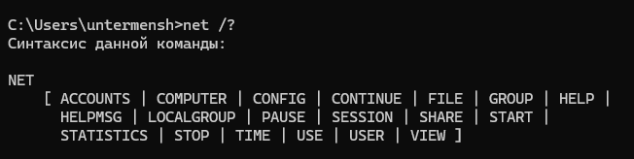
Рисунок 26 — Результат выполнения задания 26
Справка и список пользователей получены. Служба Server не выдаёт статистику, а NET SEND удалён из современных версий Windows; поэтому сообщение фактически не отправлено.

ВЫВОД
В ходе лабораторной работы исследованы утилиты ipconfig, hostname, ping, tracert, route, arp, nslookup, netstat, nbtstat и net. Определены параметры локального интерфейса и подсети, проверены внутренняя петля и соседний узел, изучены маршруты, ARP-таблица, DNS-разрешение, активные порты и процессы. Установлено, что часть функций методики для Windows XP в Windows 11 устарела или требует административных прав, однако основные диагностические возможности TCP/IP сохранились.

